АРХИВНОЕ УПРАВЛЕНИЕ КУРСКОЙ ОБЛАСТИ
ОКУ «ГОСАРХИВ КУРСКОЙ ОБЛАСТИ»

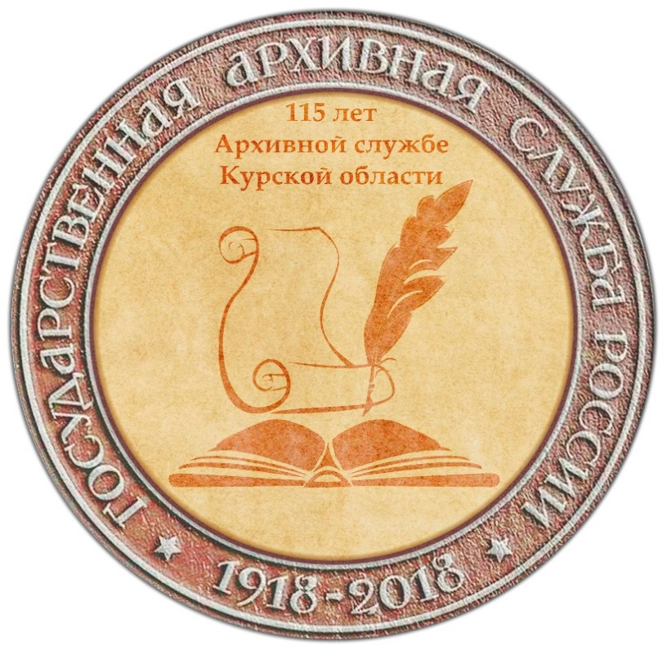

ПРОГРАММА
научной конференции
«ИСТОРИК И АРХИВЫ»,
посвященной 100-летию государственной архивной службы России и 115-летию архивной службы Курской области

21 СЕНТЯБРЯ 2018 г.

КУРСК
2018

Место проведения конференции: ОКУ «Госархив Курской области», 305000, г. Курск, ул. Ленина, д. 57, читальный зал (2-й этаж).

Регистрация участников конференции: 21 сентября 2018 г. с 09.00 до 10.00.

Порядок работы конференции.
Пленарное заседание (читальный зал): 10.00–13.00.
Секционные заседания: 14.00–16.00.
Подведение итогов конференции: 16.00–16.30.
Доклад на пленарном заседании – 15 мин. Выступление с сообщением на секционном заседании – до 10 мин.

ПЛЕНАРНОЕ ЗАСЕДАНИЕ

Председатель: В.Л. БОГДАНОВ – начальник архивного управления Курской области.

ПРИВЕТСТВЕННОЕ СЛОВО – СТРЕЛКОВ Анатолий Тимофеевич, управляющий делами Администрации Курской области.

ВЫСТУПЛЕНИЯ УЧАСТНИКОВ КОНФЕРЕНЦИИ

Неизвестный проект военно-морского перевоспитания несовершеннолетних преступников (на материалах фондов Российской национальной библиотеки) – ЛИВЕНЦЕВ Дмитрий Вячеславович, доктор исторических наук, профессор, профессор внебюджетного факультета ФКОУ ВО «Воронежский институт Федеральной службы исполнения наказаний России».

Торгово-промысловые селения Курской губернии в первой половине XIX в. – РЯНСКИЙ Леонид Михайлович, доктор исторических наук, доцент, профессор кафедры истории России ФГБОУ ВО «Курский государственный университет»; РЯНСКИЙ Роман Леонидович, доктор исторических наук, зав. сектором источников и музейной работы, старший научный сотрудник Научно-исследовательского института археологии юго-востока Руси ФГБОУ ВО «Курский государственный университет».

История Курского района в документах Государственных архивов Курской области (ГАКО и ГАОПИ КО) – САЛТЫК Галина Александровна, доктор исторических наук, профессор, зав. кафедрой культурологии ФГБОУ ВО «Курский государственный университет».

Курский техникум паровозного хозяйства в первый период Великой Отечественной войны (1941-1942 гг.) (по материалам ведомственных архивов Курской области) – КРОХИНА Анна Владимировна, кандидат исторических наук, доцент, преподаватель Курского железнодорожного техникума – филиала ФГБОУ ВО «Петербургский государственный университет путей сообщения Императора Александра I»; МАНЖОСОВ Александр Николаевич, кандидат исторических наук, заместитель председателя Курского городского Совета ветеранов войны, труда, Вооружённых сил и правоохранительных органов.

Курская кондитерская фабрика № 1 – КОНОНОВ Николай Григорьевич, кандидат исторических наук, заслуженный работник культуры РСФСР.

Экзотические награды моряков Российского Императорского флота – ВЫХОРЬ Сергей Степанович, кандидат исторических наук, начальник ФКОУ ВО «Воронежский институт Федеральной службы исполнения наказаний России».

История становления жандармских полицейских отделений на сети железных дорог Курской губернии (по материалам архивных фондов России) – ПЕТРЫКИН Николай Николаевич, преподаватель кафедры обеспечения безопасности на объектах транспорта ФГКОУ ВО «Белгородский юридический институт Министерства внутренних дел Российской Федерации имени И.Д. Путилина»

Образование и деятельность Курского губернского архивного бюро (1922–1928 гг.) – РАКОВ Виктор Владимирович, кандидат исторических наук, заместитель директора по научной работе ОКУ «Государственный архив Курской области».

СЕКЦИОННОЕ ЗАСЕДАНИЕ

Руководитель секции: О.А. ЧЕРНИКОВ, начальник отдела научно-исследовательской работы и информационного обеспечения ОКУ «Государственный архив Курской области».

Создание крымского отделения ВАРНИТСО: новые источники по истории экономического крымоведения 20–30-х гг. ХХ века – АКИМЧЕНКОВ Виктор Владимирович, аспирант кафедры новейшей отечественной истории Института истории и политики ФГБОУ ВО «Московский педагогический государственный университет»; МОЛОЧКО Евгения Валентиновна, кандидат исторических наук, старший преподаватель кафедры культурологии, философии и социально-гуманитарных наук Медицинской академии им. С.И. Георгиевского ФГАОУ ВО «Крымский федеральный университет им. В. И. Вернадского».

Иностранные подданные в Курской губернии в начале 1920-х гг. (по материалам архивного фонда «Курский губернский отдел управления») – АРГУНОВ Олег Николаевич, научный сотрудник отдела научной работы и информационного обеспечения ОКУ «Госархив Курской области».

История слободы Медвенки и первые два века ее существования – БАБИН Игорь Петрович, краевед, кандидат технических наук; ОЗЕРОВ Михаил Михайлович, краевед, ведущий инженер Ростовского филиала ПАО «Ростелеком».

Морские врачи в сражениях Российского Императорского флота – БЕЗРЯДИН Станислав Васильевич, кандидат исторических наук, сотрудник Воронежского института правительственной связи (филиала) ФГКВОУ ВО «Академия Федеральной службы охраны Российской Федерации».

Базы грудного молока: к вопросу о деятельности отдела материнства и младенчества в Ленинграде в первой половине 1930-х годов – БЕЛЯЕВА Оксана Михайловна, кандидат исторических наук, заведующий отделом научно-публикаторской и выставочной работы Санкт-Петербургского ГКУ «Центральный государственный архив историко-политических документов Санкт-Петербурга».

Мотивация активного коллаборационизма на территории южных и юго-восточных районов курской области, 1941–1943 гг. (по материалам архивно-следственных дел укгб ссср по белгородской области) – БОГДАНОВ Сергей Викторович, доктор исторических наук, профессор кафедры административного права и процесса фГАОУ ВО «Белгородский государственный национальный исследовательский университет» (НИУ «БелГУ»).

Состояние кадрового обеспечения российской тюремной службы в конце XIX века – ВОЛЬСКИЙ Михаил Валентинович, аспирант ФГБОУ ВО «Воронежский государственный аграрный университет имени императора Петра I».

Динамика «чрезвычайных» расходов органов земского самоуправления в Курской губернии во второй половине XIX – начале XX в. – ДОЛЖЕНКОВ Игорь Александрович, кандидат исторических наук, заведующий архивохранилищем отдела обеспечения сохранности и учета документов ОКУ «Госархив Курской области».

Состояние внеклассной и внешкольной работы в школах Курской области в 1960-е – 1980-е гг. – ДУРНОГЛАЗОВ Виктор Евгеньевич, аспирант исторического факультета ФГБОУ ВО «Курский государственный университет».

«Ведьмины дела» в Курском наместничестве (по материалам совестного суда и городового магистрата) – ЕФРЕМОВА Ирина Сергеевна, главный палеограф отдела научно-справочного аппарата ОКУ «Госархив Курской области.

Лишение свободы как основной вид наказания в истории России – КОЛОМЕНЦЕВ Денис Витальевич, кандидат исторических наук, ФКОУ ВО «Воронежский институт Федеральной службы исполнения наказаний России».

Развитие женского профессионального сельскохозяйственного образования в Курской губернии в начале XX в. – КОРОТЧЕНКО Елена Витальевна, архивист I категории отдела обеспечения сохранности и учета документов ОКУ «Госархив Курской области».

Ленинградский областной государственный архив в г. Выборге: от прошлого к настоящему – КРИПАТОВА Юлия Игоревна, главный хранитель фондов ГКУ «Ленинградский областной государственный архив в г. Выборге».

Культура Глушковского района в послевоенное время (40–50-е гг. XX в.) – КУЧЕРЕНКО Татьяна Михайловна, учитель истории МКОУ «Попово-Лежачанская СОШ».

Казимир Малевич в Курске: старые мифы и новые архивные факты – ОЗЕРОВ Юрий Владимирович, кандидат исторических наук, доцент кафедры гуманитарных и социальных дисциплин ЧОУ ВО «Курский институт менеджмента, экономики и бизнеса».

Основные аспекты формирования истребительных батальонов НКВД на территории Курской области в 1941 г. – ПИЛИШВИЛИ Георгий Джунглович, кандидат исторических наук, доцент, доцент кафедры социологии и политологии ФГБОУ ВО «Курский государственный университет».

Влияние Первой русской революции на жизнь в Курской губернии (по документам Государственного архива Курской области) – ПИНАЕВА Ирина Владимировна, преподаватель ОБПОУ «Курский автотехнический колледж».

Что должны были знать советские граждане о войне во Вьетнаме (1965–1973 гг.). По материалам курской организации Общества «Знание» – ПОЛЗИКОВА Татьяна Анатольевна, старший научный сотрудник отдела научно-исследовательской работы и информационного обеспечения ОКУ «Госархив Курской области».

История архивного дела в Липецком крае – ПОЛЯКОВ Валерий Борисович, ведущий архивист архивного отдела использования и публикации документов ОКУ «Госархив Липецкой области», Почетный архивист РФ; ЩУКИНА Елена Петровна, начальник архивного отдела использования и публикации документов ОКУ «Госархив Липецкой области».

Назначение и причины сенаторского инспектирования Курской губернии в начале ХХ века (по материалам федеральных и областного архивов) – САВЧЕНКО Нина Александровна, кандидат исторических наук, начальник отдела организационно-методического сопровождения государственного контроля (надзора) в области образования ОКУ «ИАЦ» КО.

Управление военно-морской разведкой на Балтийском флоте накануне Первой мировой войны в документах РГА ВМФ – СТРЕЛЬЦОВ Иван Евгеньевич, аспирант ФГБОУ ВО «Воронежский государственный аграрный университет имени Императора Петра I».

Наши предки – ТЕРЕХОВА Марина Владимировна, краевед.

Проблема борьбы с пожарами в лесных массивах на территории Курской области с 1992 по 2000 гг. – ЦЫГАНОК Антон Викторович, соискатель кафедры истории России ФГБОУ ВО «Курский государственный университет».

Источники по истории кооперативного движения Курской губернии конца XIX – начала XX вв. (по материалам ОКУ «Госархив Курской области) – ЧЕРНИКОВ Олег Алексеевич, кандидат исторических наук, начальник отдела научно-исследовательской работы и информационного обеспечения ОКУ «Госархив Курской области».

Госпитальное судно «Народоволец»: судьба корабля в зеркале эпохи – ЧЕРНОУСОВА Екатерина Викторовна, кандидат филологических наук, ведущий специалист отдела использования документов, информационно-поисковых систем и автоматизированных архивных технологий Санкт-Петербургского ГКУ «Центральный государственный архив кинофотофонодокументов Санкт-Петербурга».

Восстановительные мероприятия в послевоенном аграрном секторе: проблемы и трудности – ЩЕЛКУНОВ Роман Владимирович, аспирант ФГБОУ ВО «Юго-Западный государственный университет».

